附件20
化妆品中α-熊果苷等4种原料的检验方法
α-Arbutin and other 3 kinds of components in cosmetic
1 范围
本方法规定了高效液相色谱法测定化妆品中α-熊果苷、熊果苷、氢醌和苯酚的含量。
本方法适用于液态水基类、膏霜乳液类、凝胶类、面膜类、粉类化妆品中α-熊果苷、熊果苷、氢醌和苯酚含量的测定。
2 方法提要
样品经甲醇超声提取后，采用高效液相色谱系统分离，荧光检测器检测，根据保留时间定性，峰面积定量，以标准曲线法计算含量。如有阳性结果，应用液相色谱-串联质谱法、气相色谱-串联质谱法进行定性确证。
本方法中α-熊果苷、熊果苷、氢醌和苯酚的检出限、定量下限及取样量为1.0 g时检出浓度和最低定量浓度见表1。
表1 α-熊果苷、熊果苷、氢醌和苯酚的检出限、定量下限、检出浓度和最低定量浓度
序号 | 原料名称 | 检出限  （ng） | 定量下限  （ng） | 检出浓度  （μg/g） | 最低定量浓度  （μg/g）
1 | α-熊果苷 | 1.0 | 2.5 | 2.0 | 5.0
2 | 熊果苷 | 1.0 | 2.5 | 2.0 | 5.0
3 | 氢醌 | 0.10 | 0.30 | 0.20 | 0.60
4 | 苯酚 | 0.10 | 0.30 | 0.20 | 0.60
注：本方法中的熊果苷即指β-熊果苷。
3 试剂和材料
除另有规定外，本方法所用试剂均为分析纯，水为GB/T 6682规定的一级水。
3.1 甲醇，色谱纯。
3.2 微孔滤膜（0.45 μm）。
3.3 标准品：α-熊果苷等4种原料的标准品信息详见附录A。
3.4 标准储备溶液：分别称取α-熊果苷等4种原料标准品（3.3）各10 mg（精确至0.00001 g），置于不同10 mL容量瓶中，用甲醇（3.1）溶解并定容至刻度，配制成浓度均为1 mg/mL的标准储备溶液。
4 仪器和设备
4.1 高效液相色谱仪，荧光检测器。
4.2 天平。
4.3 离心机，转速不低于14000 r/min。
4.4 超声波清洗器。
4.5 涡旋振荡器。
5 分析步骤
5.1 混合标准溶液的制备
分别准确量取α-熊果苷标准储备溶液（3.4）1 mL、熊果苷标准储备溶液（3.4）1 mL、氢醌标准储备溶液（3.4）0.1 mL和苯酚标准储备溶液（3.4）0.2 mL，置同一个10 mL容量瓶中，用甲醇（3.1）定容至刻度，配制成α-熊果苷、熊果苷、氢醌和苯酚浓度分别为100、100、10、20 μg/mL的混合标准溶液。
5.2 混合标准系列溶液的制备
准确量取不同体积的混合标准溶液（5.1），用甲醇（3.1）配制成浓度如表2所示的混合标准系列溶液。
表2 标准储备溶液浓度及混合标准系列溶液浓度
序号 | 原料名称 | 标准储备溶液浓度  （μg/mL） | 混合标准溶液浓度  （μg/mL） | 混合标准系列溶液浓度  （μg/mL）
1 | α-熊果苷 | 1000 | 100 | 0.25 | 0.5 | 1 | 2 | 8 | 20
2 | 熊果苷 | 1000 | 100 | 0.25 | 0.5 | 1 | 2 | 8 | 20
3 | 氢醌 | 1000 | 10 | 0.025 | 0.05 | 0.1 | 0.2 | 0.8 | 2
4 | 苯酚 | 1000 | 20 | 0.05 | 0.1 | 0.2 | 0.4 | 1.6 | 4
5.3 样品处理
称取样品1.0 g（精确至0.001 g），置10 mL具塞比色管中，加入甲醇（3.1）至刻度，涡旋振荡30 s，使样品与提取溶剂充分混匀。密塞，超声提取20 min，放置至室温，取适量样品溶液离心（转速14000 r/min）5 min，取上清液经微孔滤膜（0.45 μm）（3.2）过滤，取续滤液作为待测溶液。必要时用适量甲醇（3.1）稀释。
5.4 参考色谱条件
色谱柱：C₁₈柱（4.6 mm×250mm，5 μm），或等效色谱柱；
流动相：A：水，B：甲醇（3.1）；梯度洗脱程序详见表3；
柱温：20 ℃；
流速：0.5 mL/min；
进样量：5 μL；
检测波长详见表4。
表3 流动相梯度洗脱程序
时间/min | V（A）/% | V（B）/%
0.0 | 95 | 5
21.0 | 95 | 5
22.0 | 55 | 45
43.0 | 50 | 50
48.0 | 50 | 50
48.1 | 0 | 100
50.0 | 0 | 100
50.1 | 95 | 5
60.0 | 95 | 5
表4 α-熊果苷、熊果苷、氢醌和苯酚的检测波长
序号 | 原料名称 | 激发波长（nm） | 发射波长（nm）
1 | α-熊果苷 | 292 | 337
2 | 熊果苷 | 292 | 337
3 | 氢醌 | 298 | 345
4 | 苯酚 | 280 | 318
5.5 测定
在“5.4”色谱条件下，取混合标准系列溶液（5.2）分别进样，进行色谱分析，以标准系列溶液浓度为横坐标，峰面积为纵坐标，绘制标准曲线。
取“5.3”项下的待测溶液进样，根据保留时间定性，测得峰面积，根据标准曲线得到待测溶液中α-熊果苷、熊果苷、氢醌和苯酚的浓度。按“6”计算样品中α-熊果苷、熊果苷、氢醌和苯酚的含量。必要时按附录B方法进行定性确证。
6 分析结果的表述
6.1 计算
式中：ω——样品中待测原料的含量，μg/g；
ρ——从标准曲线得到待测原料的浓度，μg/mL；
V——样品定容体积，mL；
m——样品取样量，g；
D——稀释倍数（如未稀释则为1）。
在重复性条件下获得的两次独立测试结果的绝对差值不得超过算术平均值的10%。
6.2 回收率和精密度
多家实验室验证的回收率为84.7%～114.4%，相对标准偏差小于10%（n=6）。
7 图谱
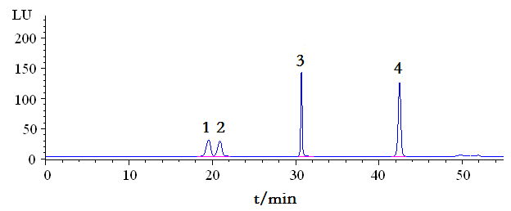
图1 混合标准溶液的液相色谱图
1：熊果苷；2：α-熊果苷；3：氢醌；4：苯酚

附录A
（资料性附录）
表A.1 α-熊果苷等4种原料标准品信息表
序号 | 原料名称 | CAS号 | 分子式 | 相对分子质量
1 | α-熊果苷 | 84380-01-8 | C₁₂H₁₆O₇ | 272.25
2 | 熊果苷 | 497-76-7 | C₁₂H₁₆O₇ | 272.25
3 | 氢醌 | 123-31-9 | C₆H₆O₂ | 110.11
4 | 苯酚 | 108-95-2 | C₆H₆O | 94.11

附录B
（资料性附录）
α-熊果苷、熊果苷、氢醌和苯酚结果的定性确证
B.1 α-熊果苷和熊果苷的液相色谱-串联质谱法确证
B.1.1 试剂和材料
B.1.1.1 微孔滤膜（0.22 μm）。
B.1.2 仪器和设备
B.1.2.1 液相色谱-串联质谱联用仪，带电喷雾离子源（ESI源）。
B.1.2.2 高速离心机，转速不低于14000 r/min。
B.1.3 样品处理
取正文“5.3样品处理”项下待测溶液，加适量水稀释至α-熊果苷、熊果苷的浓度在20～200 ng/mL之间，离心（转速14000 r/min）5 min，取上清液，用微孔滤膜（B.1.1.1）过滤，取续滤液作为待测溶液。
B.1.4 参考色谱条件
色谱柱：C₁₈柱（4.6 mm×100 mm，2.7 μm），或等效色谱柱；
柱温：20 ℃；
进样量：2 μL；
流动相：A：水，B：甲醇；梯度洗脱程序详见表B.1；
流速：0.3 mL/min。
表B.1 流动相梯度洗脱程序
时间/min | V（A）/% | V（B）/%
0.0 | 95 | 5
10.0 | 95 | 5
12.0 | 5 | 95
15.0 | 5 | 95
15.1 | 95 | 5
20.0 | 95 | 5
B.1.5 参考质谱条件（可根据仪器情况进行调整）
离子源：ESI源；
监测模式：负离子多反应监测模式，监测离子对及相关电压参数设定见表B.2。

表B.2 质谱监测离子对及相关电压参数设定表
序号 | 原料名称 | 母离子（m/z） | 子离子（m/z） | 碰撞能量（eV）
1 | α-熊果苷 | 271.0 | 151.0 | −18
 |  |  | 108.0 | −30
2 | 熊果苷 | 271.0 | 161.0 | −12
 |  |  | 108.0 | −24
B.1.6 定性判定
用液相色谱-串联质谱法对样品进行定性判定，在相同试验条件下，样品中应呈现两个监测离子的色谱峰，样品中各离子的保留时间应与相应标准溶液中各离子的保留时间一致；样品色谱图中所选择的监测离子的相对丰度比与相当浓度标准溶液的离子相对丰度比的偏差不超过表B.3规定范围，则可以判断样品中存在相应待测物。
表B.3 定性确证时相对离子丰度的最大允许偏差
相对离子丰度（k） | k>50% | 50%≥k>20% | 20%≥k>10% | k≤10%
允许的最大偏差 | ±20% | ±25% | ±30% | ±50%
B.1.7 图谱
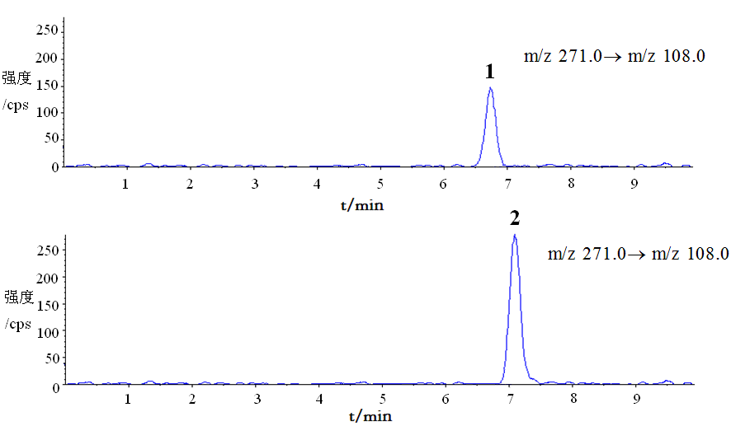
图B.1 α-熊果苷、熊果苷混合标准溶液HPLC-MS/MS色谱图
1：熊果苷；2：α-熊果苷
B.2 氢醌的液相色谱-串联质谱法确证
B.2.1 试剂和材料
B.2.1.1 甲醇（色谱纯）。
B.2.1.2 维生素C。
B.2.1.3 氯化钠。
B.2.1.4 固相萃取小柱（60 mg/3 mL），吸附剂为含吡咯烷酮基的聚苯乙烯/二乙烯基苯共聚物。
B.2.1.5 微孔滤膜（0.22 μm）。
B.2.1.6 进样小瓶内衬管。
B.2.1.7 15%甲醇溶液：量取甲醇（B.2.1.1）15 mL，用水稀释至100 mL。
B.2.1.8 维生素C溶液：取维生素C（B.2.1.2）适量，用水溶解并配成浓度为100 mg/mL的溶液。
B.2.2 仪器和设备
B.2.2.1 液相色谱-串联质谱联用仪，带电喷雾离子源（ESI源）。
B.2.2.2 旋转蒸发仪。
B.2.2.3 高速离心机，转速不低于14000 r/min。
B.2.3 样品处理
称取样品1.0 g，准确加入15%甲醇溶液（B.2.1.7）10 mL、维生素C溶液（B.2.1.8）0.2 mL，涡旋振荡1 min，再加入氯化钠（B.2.1.3）2 g，涡旋振荡1 min，离心（转速14000 r/min）15 min，取5 mL上清液，待净化。取固相萃取小柱（B.2.1.4），依次预先用甲醇（B.2.1.1）3 mL、水10 mL进行活化。将待净化液倒入小柱中，自然流尽后，用10 mL水清洗小柱，待清洗液自然流尽后，加甲醇（B.2.1.1）6 mL洗脱，收集洗脱液于尖底烧瓶中，用旋转蒸发仪（水浴温度35 ℃）减压浓缩至近干，加甲醇（B.2.1.1）0.2 mL，涡旋振荡30 s，用微孔滤膜（B.2.1.5）过滤至内衬管中（B.2.1.6），作为待测溶液。
B.2.4 参考色谱条件
色谱柱：C₁₈柱（4.6 mm×100 mm，2.7 μm），或等效色谱柱；
柱温：20 ℃；
进样量：5 μL；
流动相：A：水，B：甲醇；梯度洗脱程序详见表B.4；
流速：0.2 mL/min。
表B.4 流动相梯度洗脱程序
时间/min | V（A）/% | V（B）/%
0.0 | 90 | 10
5.0 | 90 | 10
10.0 | 75 | 25
15.0 | 72 | 28
16.0 | 20 | 80
20.0 | 20 | 80
20.1 | 90 | 10
26.0 | 90 | 10
B.2.5 参考质谱条件（可根据仪器情况进行调整）
离子源：ESI源；
监测模式：负离子多反应监测模式，监测离子对及相关电压参数设定见表B.5。
表B.5 质谱监测离子对及相关电压参数设定表
原料名称 | 母离子（m/z） | 子离子（m/z） | 碰撞能量（eV）
氢醌 | 109.0 | 81.0 | −17
 |  | 53.0 | −18
B.2.6 定性判定
用液相色谱-串联质谱法对样品进行定性判定，在相同试验条件下，样品中应呈现两个监测离子的色谱峰，样品中各离子的保留时间应与相应标准溶液中各离子的保留时间一致；样品色谱图中所选择的监测离子的相对丰度比与相当浓度标准溶液的离子相对丰度比的偏差不超过表B.6规定范围，则可以判断样品中存在相应待测物。
表B.6 定性确证时相对离子丰度的最大允许偏差
相对离子丰度（k） | k>50% | 50%≥k>20% | 20%≥k>10% | k≤10%
允许的最大偏差 | ±20% | ±25% | ±30% | ±50%
B.2.7 图谱
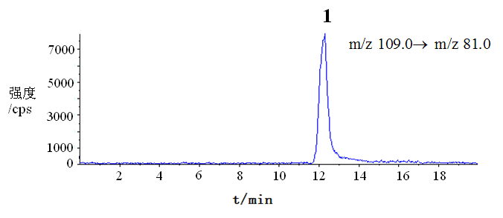
图B.2 氢醌标准溶液HPLC-MS/MS色谱图
1：氢醌
B.3 苯酚的气相色谱-串联质谱法确证
B.3.1 试剂和材料
B.3.1.1 无水硫酸钠。
B.3.1.2 微孔滤膜（0.22 μm）。
B.3.2 仪器
气相色谱-串联质谱联用仪，带电子轰击离子源（EI源）。
B.3.3 样品处理
取正文“5.3样品处理”项下待测溶液5 mL，加入无水硫酸钠（B.3.1）2 g，振摇，静置1 h，取上清液，用微孔滤膜（B.3.1.2）过滤，取滤液作为待测溶液。
B.3.4 参考气相色谱-质谱条件（可根据仪器情况进行调整）
色谱柱：聚乙二醇键合交联固定相毛细管柱（30 m×0.25 mm，0.25 μm），或等效色谱柱；
柱温：120 ℃/min保持1 min，以20 ℃/min程序升温至220 ℃，保持4 min；
进样口温度：230 ℃；
载气流速：1.5 mL/min；
分流比：1:1；
溶剂延迟：2.5 min;
进样量：1 μL；
离子源：EI源；
离子源温度：200 ℃；
传输线温度：230 ℃；
电离能量：70 eV；
扫描方式：多反应离子监测，监测离子对及相关电压参数设定见表B.7。
表B.7 质谱监测离子对及相关电压参数设定表
原料名称 | 母离子（m/z） | 子离子（m/z） | 碰撞能量（eV）
苯酚 | 94.0 | 66.0 | 9
 |  | 55.0 | 15
B.3.5 定性判定
用气相色谱-串联质谱法对样品进行定性判定，在相同试验条件下，样品中应呈现两个监测离子的色谱峰，样品中各离子的保留时间应与标准溶液中各离子的保留时间一致；样品色谱图中所选择的监测离子的相对丰度比与相当浓度标准溶液的离子相对丰度比的偏差不超过表B.8规定范围，则可以判断样品中存在相应待测物。
表B.8 定性确证时相对离子丰度的最大允许偏差
相对离子丰度（k） | k>50% | 50%≥k>20% | 20%≥k>10% | k≤10%
允许的最大偏差 | ±20% | ±25% | ±30% | ±50%
B.3.6 图谱
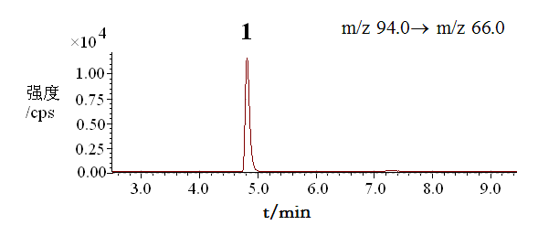
图B.3 苯酚标准溶液GC-MS/MS色谱图
1：苯酚

